COMUNICATO STAMPA
LA SVIZZERA E IL LAGO DI COSTANZA A TAPPE IN TRENO: NATURA, CITTA’ E BIEN-VIVRE A NORD DELLE ALPI
I collegamenti Trenitalia e Ferrovie Federali Svizzere dall’Italia e la proposta Swiss Travel Pass

Un viaggio panoramico, attraverso la verde Svizzera e lungo il rigoglioso Lago di Costanza, concedendosi le pause e le comodità che offre il treno. Con i collegamenti veloci e convenienti dall’Italia di Trenitalia e Ferrovie Federali Svizzere si raggiungono in poche ore città affascinanti come San Gallo, Costanza, Sciaffusa o Vaduz in Liechtenstein, per un tour a tappe che unisce cultura, natura e bien-vivre.

SAN GALLO: OPERA, CULTURA E MERLETTI
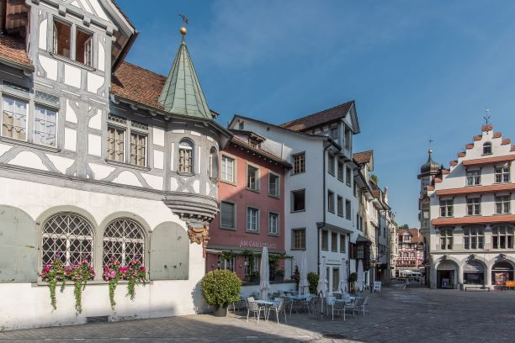
San Gallo, raggiungibile in quattro ore e mezza di treno da Milano, è un gioiello fra le città della Svizzera. Ogni estate l’appuntamento da non perdere nel capoluogo cantonale è il Festival Operistico che si tiene a cielo aperto sul suggestivo sagrato della cattedrale barocca, parte del complesso abbaziale targato UNESCO. Quest’anno è di scena Il Trovatore di Giuseppe Verdi (28 giugno – 12 luglio). A San Gallo, dopo aver visitato il complesso monastico con la sua meravigliosa biblioteca barocca, è interessante scoprire l’altro fil rouge della storia della città, legato all’industria dei tessuti e, più in particolare, del pizzo. Il Museo del Tessile permette di ripercorrere l’avventura dei produttori e commercianti di San Gallo nei secoli. La nuova App “TextileStGallen”, gratuita su Apple Store e Google Play, accompagna i visitatori in un tour di circa 5 chilometri attraverso il centro storico, raccontando la storia dell’industria tessile sangallese e descrivendo edifici e istituzioni legate alla tematica, con GPS, descrizioni e immagini.
Trenitalia e Ferrovie Federali Svizzere collegano la stazione centrale di Milano a San Gallo con 9 collegamenti giornalieri via Zurigo o Arth Goldau e ulteriori corse via Berna e Ginevra. Per chi desidera viaggiare estensivamente all’interno della Svizzera, lo Swiss Travel Pass (di 3,4,8 o 15 giorni) permette di esplorare il paese in treno, bus e battello. Il Pass include anche i percorsi panoramici Glacier Express, Bernina Express, MOB GoldenPass Panoramic e Gotthard Panorama Express, così come l’utilizzo dei i mezzi pubblici in 90 città. Lo Swiss Travel Pass offre anche l’ingresso in più di 500 musei in tutto il paese e lo sconto del 50% sulle escursioni in montagna (Svizzera.it/intreno).
Foto: San Gallo, centro storico, crediti@St. Gallen Bodensee Tourismus, Mattias Nutt Photography

COSTANZA: GRANDE STORIA E MERAVIGLIOSI GIARDINI
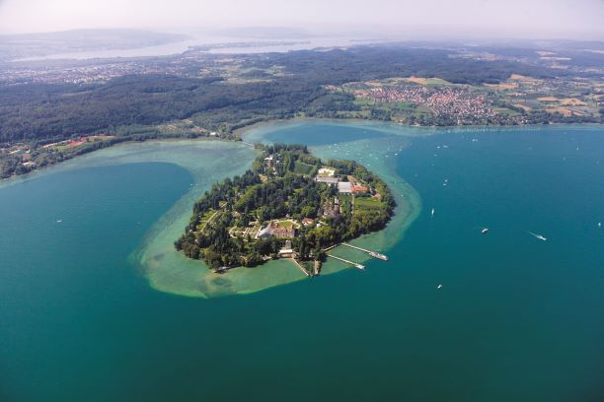
Costanza, città tedesca che si raggiunge in 35 minuti di treno da San Gallo, custodisce un elegante lungolago e un intatto centro storico, fatto di stradine acciottolate, case a graticcio e antiche mura. Parte del circondario di Costanza sono due fra le attrazioni più visitate dell’omonimo lago: l’Isola di Mainau e quella di Reichenau. Mainau è una meravigliosa isola-giardino di 45 ettari, accessibile tutto l’anno dall’alba al tramonto, dove passeggiare e perdersi fra giardini all’italiana e delle rose, prati e arboreti, ma anche una casa delle palme, una delle farfalle e un castello barocco. L’Isola di Reichenau, oggi patrimonio UNESCO, è considerata uno dei centri più importanti della cultura monastico-occidentale del medioevo. Fra le sue chiese spicca la romanica San Giorgio, con gli unici affreschi a noi giunti di una chiesa a Nord delle Alpi anteriori all’anno 1.000.
L’Isola di Mainau e quella di Reichenau si raggiungono comodamente in autobus dal centro di Costanza. Il collegamento in treno da San Gallo a Costanza è programmato ogni ora e dura 35 minuti. La tratta è inclusa nello Swiss Travel Pass.
Foto: Isola di Mainau, crediti@Mainau Tourismus

SCIAFFUSA, LE CASCATE DEL RENO E LA SPONDA TEDESCA DEL LAGO DI COSTANZA
Che si tratti di vedere l’imponente fortezza Munot, sviluppata da un’idea di Albrecht Dürer, l’incantevole centro storico o il convento di Ognissanti con il suo bellissimo chiostro, Sciaffusa vale decisamente una visita. Poco distanti dal centro ci sono, a Neuhausen, le cascate del Reno, le più grandi d’Europa: 700 metri cubi d’acqua al secondo che precipitano per 23 metri d’altezza e 150 di ampiezza. L’imponente spettacolo si può godere dal punto panoramico del castello di Laufen, o direttamente dai battelli che percorrono il fiume e arrivano vicinissimi alle cascate. A Neuhausen ha recentemente aperto anche il museo Smilestones, dedicato alla Svizzera in miniatura. Da Sciaffusa, poi, si possono percorrere il Reno e l’Untersee in nave per ritornare verso Costanza e, da qui, proseguire – sempre in nave – verso altre destinazioni sulla sponda svizzera del lago, come la bucolica Romanshorn, e oltre sulla sponda opposta del Bodensee, quella tedesca, dove si trovano ad esempio Friedrichshafen, con il suo Museo Zeppelin, o Lindau, deliziosa città-isola, fra le più caratteristiche della regione.
Sciaffusa si raggiunge da Costanza in treno con collegamenti di 52 minuti, due volte all’ora. La tratta è inclusa nello Swiss Travel Pass. Le tratte in nave da Sciaffusa lungo il Reno e l’Untersee sono anch’esse incluse nello Swiss Travel Pass, mentre a quelle da Romanshorn per Friedrichshafen e Lindau viene applicata una scontistica del 25%.

VADUZ E I 300 ANNI DEL PRINCIPATO
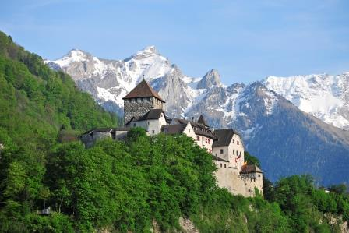
Stato indipendente da 300 anni (1719 – 2019) e vicinissimo alle sponde del Lago di Costanza è il Principato del Liechtenstein. Un tempo terra contadina e di coltivazione di montagna, il Liechtenstein ha saputo convertirsi velocemente, dagli anni trenta in poi, in centro industriale e finanziario, pur mantenendo una sua forte identità. Il Principato festeggia quest’anno il suo trecentesimo giubileo con, fra le altre cose, le mostre «1719: 300 anni di storia del Principato del Liechtenstein» al Museo nazionale del Liechtenstein fino al 23 gennaio 2020, e – dal 20 settembre fino al 23 gennaio 2020 - «Liechtenstein. Del futuro del passato. Un dialogo fra collezioni» che vedrà relazionarsi diverse opere del Principato del Liechtenstein e della Hilti Art Foundation con pezzi tratti dalle collezioni principesche. Da poche settimane è inoltre attiva l’App LIstory, scaricabile gratuitamente su Apple Store e Google Play, per scoprire, passeggiando, i maggiori highlight del Principato e la sua storia. Per i più sportivi ci sono le impegnative vie panoramiche del Liechtestein, e il sentiero Fürstin-Gina-Weg.
Vaduz si raggiunge dalla Svizzera con collegamenti in treno e in autobus, inclusi nello Swiss Travel Pass.
Foto: Castello di Vaduz, crediti@Liechtenstein Tourismus

Immagini
Immagini relative a questo comunicato stampa al link: https://www.dropbox.com/sh/1ikiq26yfmjpmt0/AACQ2bGRZX2wxhEOMfaZhTr_a?dl=0

La regione internazionale del Lago di Costanza
La regione internazionale del Lago di Costanza è una celebre destinazione turistica nel cuore dell’Europa. Incastonata tra Germania, Svizzera, Austria e Principato del Liechtenstein – le cui frontiere si susseguono a poca distanza le une dalle altre – e ricco di una natura varia e rigogliosa, il Bodensee è un continuo alternarsi di panorami alpini, colline ricoperte di vigneti e deliziose cittadine rivierasche. Tra i suoi tanti gioielli le città storiche di Costanza e Lindau e il loro comprensorio; le città storiche di Ravensburg, Weingarten e Schussenried in Alta Svevia, con il convento di Roggenburg; San Gallo, la cui cattedrale, biblioteca e complesso monastico sono parte del Patrimonio UNESCO per l’Umanità; Sciaffusa e le cascate più grandi d’Europa; Bregenz e il Vorarlberg, tra vette montane e architetture d’avanguardia e il Principato del Liechtenstein, piccolo Paese alpino ricco di storia e tradizioni, per vivere esperienze principesche. Per ulteriori informazioni: www.lagodicostanza.eu

Come arrivare
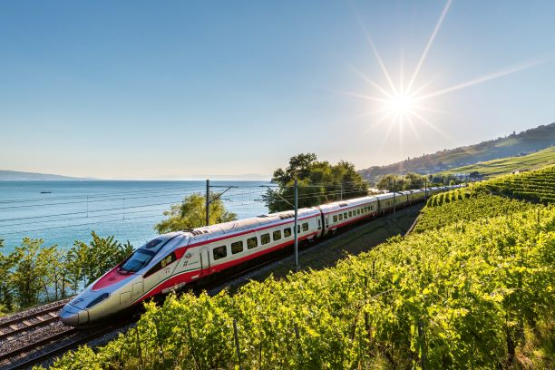
Dalla stazione di Milano Centrale Trenitalia e Ferrovie Federali Svizzere offrono otto collegamenti giornalieri diretti per Zurigo, della durata di 3 ore e 26 minuti, operati con comodi Eurocity di ultima generazione Astoro, prenotabili su www.trenitalia.com in modalità ticketless. Da Zurigo si raggiungono poi in meno di un’ora diverse mete nella regione del Lago di Costanza. Per ulteriori informazioni: Svizzera.it/intreno. La regione internazionale del Lago di Costanza è inoltre facilmente raggiungibile dall’Italia in automobile, o in autobus e in aereo.

Internationale Bodensee Tourismus GmbH
L‘IBT GmbH (L’Ente Turistico Internazionale del Lago di Costanza) è l’organizzazione internazionale che raggruppa gli enti turistici della Regione Internazionale del Lago Costanza per il posizionamento della macro-regione Bodensee, compresa tra Germania, Svizzera, Austria e Principato del Liechtenstein. Partner, soci e committenti dell’IBT sono: Deutsche Bodensee Tourismus GmbH, Landkreis Konstanz, Ravensburg Tourismus, Weingarten Tourismus, Bad Schussenried, Kloster Roggenburg, St. Gallen-Bodensee Tourismus, Thurgau Tourismus, Liechtenstein Marketing, Bodensee-Vorarlberg Tourismus, Schaffhauserland Tourismus e il VTWB, Verband der Tourismuswirtschaft Bodensee.

Sito e materiali informativi
Per scaricare online o visionare il materiale informativo della regione in lingua italiana è disponibile il sito: www.lagodicostanza.eu. Per ordinare materiale informativo sulla regione in italiano: http://www.bodensee.eu/it/servizi/brochure

L’Ente Turistico del Lago di Costanza:
Internationale Bodensee Tourismus GmbH
Hafenstraße 6
D-78462 Costanza
www.bodensee.eu
Immagini della destinazione possono essere scaricate direttamente al link: http://www.bodensee.eu/de/pressebereich/pressebilder
Per ulteriori informazioni su questo comunicato contattare:
ABC PR CONSULTING
Via Castelvetro 33, 20154 MILANO
Ph. +39 02 83527768
www.abc-prc.com - Chiara Bartoli - c.bartoli@abc-prc.com, Mob. +39 345 4569748

